**干货型口播文案：**

如果你的播放量一直卡在500，千万不要随意发作品。在发布作品之前，使用一下这个工具。它会告诉你需要优化的地方，记得点赞保存以免丢失。第一步，打开前测工具。第二步，上传视频。第三步，选择行业赛道。第四步，查看分数，分数越高，你上热门的几率就越大。如果分数太低，按照他的提示去修改优化视频，即可搞定。

**（工具网站，巨量创意网站，截图以上步骤）**

1. 

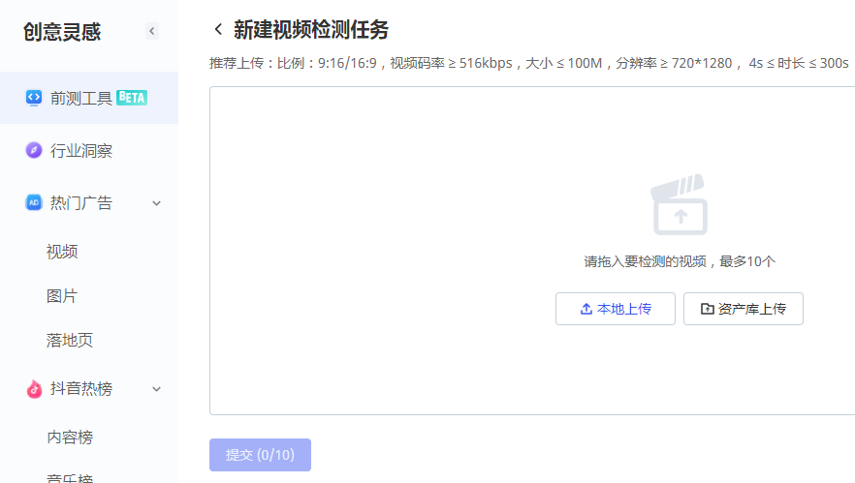3.



4.

